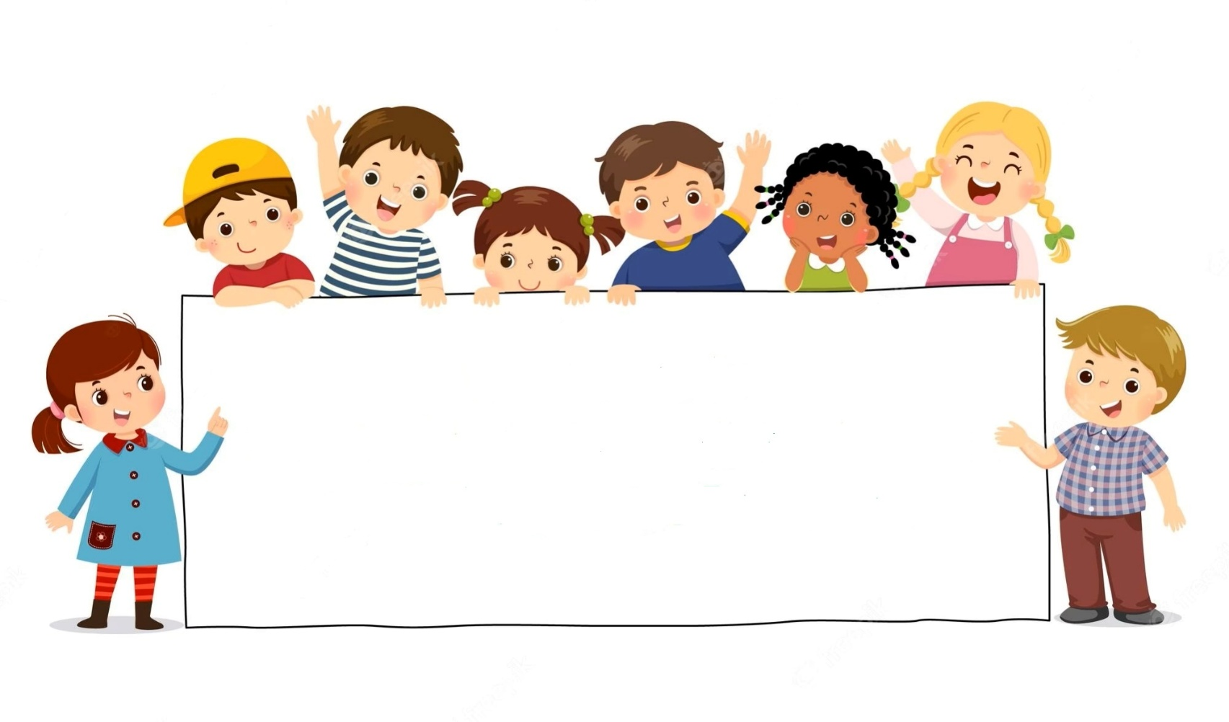

ZÁPIS DĚTÍ
DO MATEŘSKÉ ŠKOLY
Pro školní rok 2026/27

Mateřská škola Doksy Vás zve k zápisu k předškolnímu
Vzdělávání, který se uskuteční v MŠ ve třídě Kuřátek

19.3.2026
od 10:00 – 13:30 hodin
K zápisu přineste
Rodný list dítěte, občanský průkaz zakonného zástupce, potvrzení o trvalém bydlišti dítěte (pokud není shodné s rodiči).
Žádosti o přijetí dítěte lze vytisknout z webových stránek školy nebo vyzvednout v MŠ. Vyplněné žádosti, potvrzené pediatrem, můžete podat nejpozději do 19.3. osobně v MŠ, prostřednictvím datové schránky, e-mailu s elektronickým podpisem nebo poštou.
Pro usnadnění a urychlení zápisu Vašeho dítěte do naší mateřské školy můžete využít Elektronického předzápisu od 14.2 do 14.3 2026.
https://elektronickypredzapis.cz/materska-skola/doksy-sokolska
V případě dotazů nás kontaktujte na tel. 773 495 808.

